(Firma) |  | BETRIEBSANWEISUNGSENTWURF |  | Nr.:  Stand: 31.07.2026  Unterschrift:
GEFAHRSTOFFBEZEICHNUNG / TÄTIGKEIT / ARBEITSPLATZ
p-Toluolsulfonsäure
gilt für: (Arbeitsplatz, Tätigkeit, ggf. Betrieb, Gebäude)
 | GEFAHREN FÜR MENSCH UND UMWELT
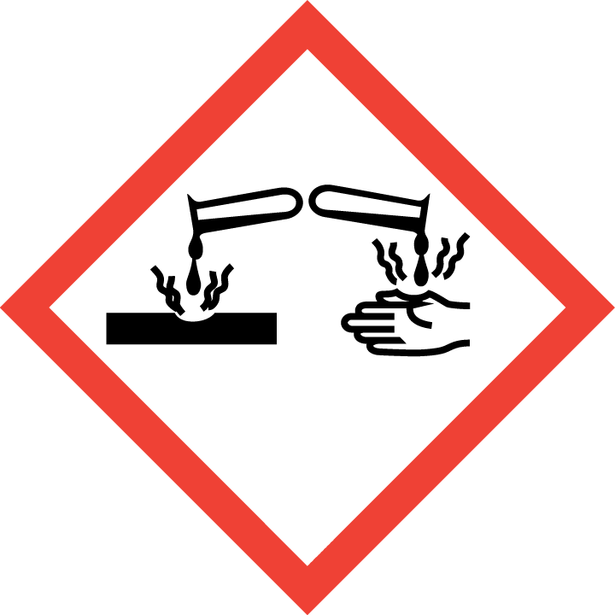  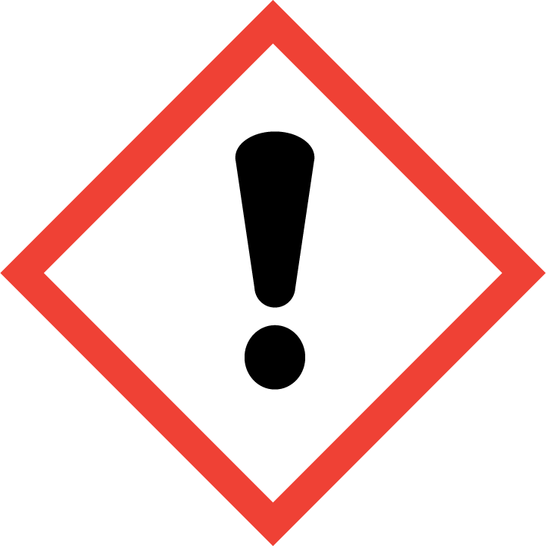  ACHTUNG | Die folgenden Informationen beziehen sich ausschließlich auf das Monohydrat (Schuppenform).  - Einatmen oder Verschlucken kann zu Gesundheitsschäden führen. Verursacht Hautreizungen (H315). Verursacht schwere Augenreizung (H319). Kann die Atemwege reizen (H335). Kann der Magen-Darm-Trakt reizen. Vorübergehend Kopfschmerzen, Übelkeit möglich.  - Kann gegenüber Metallen korrosiv sein (H290). Gefahr durch Ansammlung explosionsfähiger Atmosphäre in Bodennähe bei Erwärmung! Bei Anreicherung von Feinstaub ist die Bildung explosionsfähiger Staub-Luft-Gemische möglich. Reagiert mit starken Oxidationsmitteln unter heftiger Wärmeentwicklung. Reagiert mit starken Laugen unter heftiger Wärmeentwicklung. Bildet mit Säuren gefährliche Gase und Dämpfe, z.B. Schwefeldioxid. Begünstigt (katalysiert) den Zerfall von Esteranhydriden und säurekatalysierten Reaktionen.  - WGK: 1 (schwach wassergefährdend)
 | SCHUTZMASSNAHMEN UND VERHALTENSREGELN
       | - Bei Stäuben Absaugung einschalten und in ihrem Wirkungsbereich arbeiten. Gebinde nicht offen stehen lassen! Beim Ab- und Umfüllen bzw. beim Mischen Staubentwicklung vermeiden. Reaktionsfähige Stoffe fern halten bzw. nur kontrolliert zugeben. Arbeitsgeräte einsetzen, die Hautkontakt verhindern oder verringern.  - Erwärmung vermeiden, sonst Brand- und Explosionsgefahr.  - Nicht Essen, Trinken, Rauchen oder Schnupfen. Berührung mit Augen und Haut vermeiden! Einatmen von Stäuben vermeiden! Vor jeder Pause und nach Arbeitsende Hände und andere verschmutzte Körperstellen gründlich reinigen. Nach der Arbeit bzw. vor längeren Pausen Hautpflegemittel verwenden! Produktreste sofort von der Haut entfernen, Haut schonend reinigen und sorgfältig abtrocknen. Keinen Arm- oder Handschmuck tragen. Straßenkleidung getrennt von Arbeitskleidung aufbewahren! Verschmutzte Arbeitskleidung sofort wechseln. Separate Putzlappen und Reinigungstücher für Haut und Maschinen oder Geräte verwenden.  Vorratsmenge am Arbeitsplatz: .......(bitte eintragen oder ganze Zeile löschen)
Augenschutz: Bei Überwachungstätigkeit: Gestellbrille mit Seitenschutz!
Handschutz: Handschuhe aus: ... (Bitte wählen Sie aus dem GisChem-Datenblatt oder dem SDB Abschnitt 8 unter Berücksichtigung der Tätigkeit einen geeigneten Schutzhandschuh aus und geben diesen hier an.)
Beim Tragen von Schutzhandschuhen sind Baumwollunterziehhandschuhe empfehlenswert!
Tragezeiten von Schutzhandschuhen beachten! Bei längerfristigem Tragen von Schutzhandschuhen: spezielle Hautschutzmittel vor der Arbeit verwenden.
Atemschutz: Partikelfilter P1 (weiß).
Körperschutz: Staubdichte Schutzkleidung!
 | VERHALTEN IM GEFAHRFALL |  | Feuerwehr 112
- Gefahrenbereich räumen und absperren, Vorgesetzten informieren.
- Bei der Beseitigung von ausgelaufenem/verschüttetem Produkt immer Schutzbrille und Handschuhe tragen. Mit saugfähigem, unbrennbarem Material (z.B. Kieselgur, Sand) aufnehmen und entsorgen!
- Produkt ist brennbar. Entstehungsbrand: Tragbaren Feuerlöscher einsetzen. Nicht zu verwenden: Wasser im Vollstrahl! Rückzündungsgefahr bei Anwendung von Kohlendioxid als Löschmittel . Bei Brand entstehen gefährliche Dämpfe (z.B. Schwefeloxide, Kohlenmonoxid)! Bei Brand in der Umgebung Behälter mit Sprühwasser kühlen!
- Eindringen in Boden, Gewässer und Kanalisation verhindern!
- Alarm-, Flucht- und Rettungspläne beachten.
Zuständiger Arzt: ...... (bitte eintragen)
Unfalltelefon: ...... (bitte eintragen)
 | ERSTE HILFE |  | Notruf 112
 | Bei jeder Erste-Hilfe-Maßnahme: Selbstschutz beachten, Vorgesetzen informieren, in der Regel umgehend Arzt hinzuziehen.  Nach Augenkontakt: Sofort unter Schutz des unverletzten Auges ausgiebig (mind. 10 Minuten) bei geöffneten Lidern mit Wasser spülen.  Nach Hautkontakt: Verunreinigte Kleidung, auch Unterwäsche und Schuhe, sofort ausziehen; persönliche Schutzausrüstung tragen. Haut mit viel Wasser spülen.  Nach Einatmen: Verletzten aus dem Gefahrenbereich bringen.  Nach Verschlucken: Sofortiges kräftiges Ausspülen des Mundes. Wasser in kleinen Schlucken trinken lassen.  Ersthelfer: ......... (Bitte eintragen oder auf Ersthelferliste verweisen und/oder hier löschen)
 | SACHGERECHTE ENTSORGUNG
Nicht in Ausguss oder Mülltonne schütten!
Stoff/Produkt-Abfälle zur Entsorgung sammeln in: (bitte Abfallbehälter/Sammelstelle/ggf. Ansprechpartner angeben)
Verpackungen mit Restinhalten: (bitte Abfallbehälter/Sammelstelle/ggf. Ansprechpartner angeben)
Verunreinigtes Aufsaugmaterial und Putzlappen sammeln in: (bitte Abfallbehälter/Sammelstelle/ggf. Ansprechpartner angeben)

